ЛГК-13 |  | Качалка "Ладья" на двух пружинах
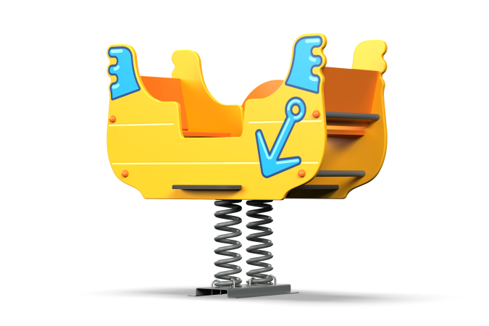

Размеры, мм: | 745x1200x970 | Вес, кг: | 60
Характеристики материалов
Материалы: влагостойкая березовая фанера, металл, акриловая краска, атмосферостойкие чернила, порошковая краска. Комплектация:
Декоративный элемент «Ладья» – 1 компл., сиденье – 1 шт., пружины – не менее 2 шт., комплект крепежа-1 шт. Декоративные фанерные элементы корпуса и накладной щит изготовлены из высокопрочной, влагостойкой фанеры толщиной 20 мм. С внешней стороны на фанерные элементы нанесены изображения якоря, а на щит орнамент, выполненные печатным способом. Пол выполнен из влагостойкой ламинированной фанеры с антискользящим покрытием толщиной 18-21 мм. Сидения, спинки сидений, и пол вставлены в соответствующие специально отфрезерованные пазы. Стяжки, в количестве не менее 4-х штук выполнены из круглой металлической трубы диаметром 26,0 мм. В качестве подвижной опоры используются пружины тип ширина 20 мм х длина 125 мм х высота 300 мм х толщина 7 мм торцевого поджатия или аналога. Крепление пружины к опорной площадке выполнено при помощи хомутов П-образной формы. Закладной элемент имеет габаритные размеры ширина 480 мм х длина 280 мм, высоту 610 мм и углублен в грунт на глубину 600 мм. Верхняя часть выполнена из металлического уголка сечением не менее ширина 50 мм х длина 50 мм с толщиной стенки 4-5 мм в форме прямоугольника. В верхней полке просверлены 4 отверстия диаметром 16,5 -17,0 мм для фиксации качалки. Нижняя часть закладного элемента состоит из четырех опор, выполненных из металлической круглой трубы диаметром 26,8 мм с толщиной стенки 2,8 мм. К нижней части опор приварены «подпятники, выполненные из металлической пластины сечением ширина 5 мм х длина 50 мм. Все элементы, выполненные из фанеры, кроме ламинированной, окрашены в два или три слоя акриловой/алкидной краски и имеют специальное покрытие антиграффити.Все имеющиеся металлические детали окрашены порошковой полиэфирной краской или аналогом.
Все выступающие части резьбовых соединений закрыты пластиковыми заглушками.
Весь крепеж оцинкованный.

